
Amaç
Deadlock
Laboratuvar Uygulamaları 10
Dr.Öğr.Üyesi Selman HIZAL

İŞLETİM SİSTEMLERİ
Uygulama Tarihi:
10. Hafta
Deadlock ölümcül kilitlenmenin oluşumunu gözlemlemek, çözmek için kullanılan nesnelerin sıralarını belirlemek.
Kazanımlar
İç içe synchronizde bloklarında deadlock oluşumunu engelleyebilmek, thread yönetiminde yeni özellikleri kavramak.
DeadLock
Not: Aşağıdaki örnekte deadlock oluşmaktadır. Bunu engellmek için iki sınıftaki nesne kullanım sırası Lock1-Lock2, Lock1-Lock2 şeklinde olmalıdır.

package threaddemo1;

/**
*
* @author Selman HIZAL
*/
public class TestThread {

public static Object Lock1 = new Object();
public static Object Lock2 = new Object();

public static void main(String args[]) {
ThreadDemo1 T1 = new ThreadDemo1();
ThreadDemo2 T2 = new ThreadDemo2();
T1.start();
T2.start();
}

private static class ThreadDemo1 extends Thread {

public void run() {
synchronized (Lock1) {
System.out.println("Thread 1: Holding lock 1...");
try {
Thread.sleep(10);
} catch (InterruptedException e) {
}
System.out.println("Thread 1: Waiting for lock 2...");
synchronized (Lock2) {
System.out.println("Thread 1: Holding lock 1 & 2...");
}
}
}
}

private static class ThreadDemo2 extends Thread {

public void run() {
synchronized (Lock2) {
System.out.println("Thread 2: Holding lock 2...");
try {
Thread.sleep(10);
} catch (InterruptedException e) {
}
System.out.println("Thread 2: Waiting for lock 1...");
synchronized (Lock1) {
System.out.println("Thread 2: Holding lock 1 & 2...");
}
}
}
}
}
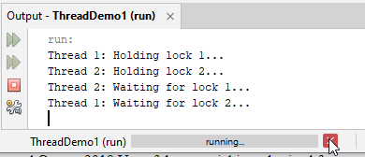



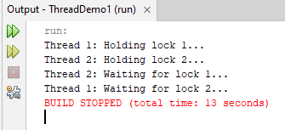

Programın ölümcül kilitlenmeye girmesini engellemek için iki sınıftaki nesne kullanım sırası Lock1-Lock2, Lock1-Lock2 şeklinde olmalıdır.

package threaddemo1;

/**
*
* @author Selman HIZAL
*/
public class TestThread {

public static Object Lock1 = new Object();
public static Object Lock2 = new Object();

public static void main(String args[]) {
ThreadDemo1 T1 = new ThreadDemo1();
ThreadDemo2 T2 = new ThreadDemo2();
T1.start();
T2.start();
}

private static class ThreadDemo1 extends Thread {

public void run() {
synchronized (Lock1) {
System.out.println("Thread 1: Holding lock 1...");
try {
Thread.sleep(10);
} catch (InterruptedException e) {
}
System.out.println("Thread 1: Waiting for lock 2...");
synchronized (Lock2) {
System.out.println("Thread 1: Holding lock 1 & 2...");
}
}
}
}

private static class ThreadDemo2 extends Thread {

public void run() {
synchronized (Lock1) {
System.out.println("Thread 2: Holding lock 2...");
try {
Thread.sleep(10);
} catch (InterruptedException e) {
}
System.out.println("Thread 2: Waiting for lock 1...");
synchronized (Lock2) {
System.out.println("Thread 2: Holding lock 1 & 2...");
}
}
}
}
}
